Тутаевское местное отделение ЯООО "Ярославский областной союз женщин"

статья
Подвели итоги года работы нашего ярославского Союза женщин России!
Мы организовали немалое количество проектов и среди них - Романовские каникулы, "Хозяйка села", "Матери Даниловского района", "Гармония: формула успеха для себя и для бизнеса" и так далее.
Вчера на итоговом мероприятии представили наш большой проект к 80-летию Великой Победы - "Женское лицо Победы: слава вам, Ярославны!". Сохраним историческую память о роли женщин в годы войны и об их вкладе в Победу! Партнерами проекта выступают:
- Министерство социальных коммуникаций ЯО.
- Телеканал "Первый Ярославский".
- Центр документации новейшей истории Государственного архива ЯО
- Ярославская городская организация ветеранов
- ЯГТИ им. Ф. Шишигина
- МУК "Централизованная библиотечная система города Ярославля"
В приятной дружеской атмосфере обсудили планы на следующий год. Посмотреть фотографии можно здесь.
статья
День Матери
Тутаевское местное отделение ЯООО "Ярославский областной союз женщин" совместно с Центральной Библиотекой организовали замечательное торжественное мероприятие, посвященное Дню Матери.
Мы услышали вдохновляющие истории двух удивительных мам, которые, помимо своей основной работы, активно занимаются общественной деятельностью. Анна Ваганова представила деятельность Клуба молодой семьи «Академия семьи» г. Тутаев и рассказала о возможностях семейного волонтерства. Ее рассказ напомнил всем присутствующим о том, как важно помогать друг другу.
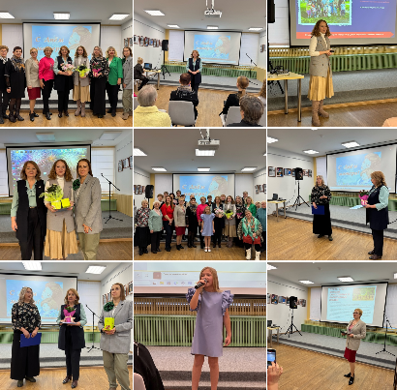
Татьяна Гридчина поделилась информацией о проекте ОО "Лицом к миру", который направлен на дневное сопровождение инвалидов с ментальными нарушениями. Участники проекта, вместе с тьютором, учатся самостоятельно выполнять повседневные задачи: ходить в магазин, готовить и убираться. Это действительно важная инициатива, которая помогает людям с инвалидностью подготовиться к самостоятельной жизни.
В рамках программы прозвучали душевные песни, которые создали теплую атмосферу праздника. Также прошел мастер-класс "Колесо баланса", который провела Вера Николаева . Участники смогли узнать, как важно находить баланс между работой, семьей и личным временем.
Мама — это не просто слово, это целый мир любви, заботы и поддержки. Она — наш первый учитель, лучший друг и опора в трудные времена. Давайте ценить и беречь наших мам, ведь они делают нашу жизнь ярче и лучше!
Спасибо всем, кто пришел на праздник, и особая благодарность Центральной библиотеке за создание такой теплой и уютной атмосферы!
Выражаем благодарность Единой России | Тутаевский район за сладкие угощения для наших участниц.
#ЖенсоветТутаев
#СоюзЖенщинРоссии
#СоюзЖенщинРоссии76
#ЯРОСЖР
статья
Романовская реликвия: семейные истории
8 сентября в Кинотеатре "Экран" прошел финал конкурса "Романовская реликвия". Организаторы события: Союз женщин Тутаевского района, Централизованная Библиотечная система, Городская библиотека им. Ф.Н. Слепушкина.
Мероприятие стало ярким завершением конкурса, который на протяжении нескольких месяцев вдохновлял жителей Тутаева на поиски и сохранение культурных семейных ценностей и реликвий. Участниками конкурса стали взрослые и дети.
Одной из главных частей мероприятия стала фотовыставка, посвященная культурному семейному наследию. Здесь были представлены фотографии старинных предметов, семейных реликвий и исторических документов. Каждую фото работу сопровождает QR-код, при наведении которого включается аудио подкаст с краткой историей о предмете.
В рамках финального мероприятия прошло торжественное награждение участников и победителей конкурса "Романовская реликвия". Уровень работ был высоким, а многие участники продемонстрировали интерес к исследованию своего семейного прошлого. Победители получили в подарок современный цифровой носитель информации- USB Flash карту с логотипом проекта.
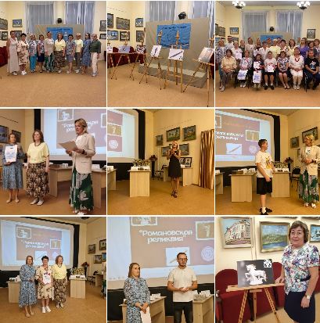
Выражаем благодарность всем, кто принял участие в конкурсе. Подобные инициативы способствуют укреплению связей между поколениями и сохранению исторической памяти.
В ближайшее время интерактивная фотовыставка начнет свою работу в Библиотеке левого берега г.Тутаева, а в дальнейшем и на правом берегу тоже будет представлена, чтобы как можно больше людей могли познакомиться с проектом.
Проект реализуется при поддержке Администрации ТМР в рамках проекта "Семейные истории из Романова.
#ЖенсоветТутаев
#СоюзЖенщинРоссии
#СоюзЖенщинРоссии76
#ЯРОСЖР

статья
Романов, Романов-Борисоглебск, Тутаев левый берег – это удивительное место, где в субботу 24 августа состоялась интересная встреча председателей местных отделений Союза женщин России Ярославской области
Не просто встреча, а знакомство с проектом Союза женщин г.Тутаева «Романовские каникулы». Здесь удивительным было всё
Чаепитие в музее «Ожившей истории» и гречишный чай с пирогами, экскурсия по городу с прогулкой по Кустодиевскому бульвару: здесь звучали мелодии народных песен (и даже гусли) , дамы прогуливались в купеческих нарядах, а театрализованное представление от местных артистов закончилось разучиванием бальных танцев.
На площадке рядом с Казанским храмом на «Романовской завалинке» водились хороводы, проходили мастер-классы по народным ремеслам и плэнер под открытым небом с профессиональным художником.
Внимание привлек и хозяйский забор «народной мудрости" (название от меня) Ольги Комовой. Где еще вот так, шагая по тропинке мимо дома, познакомишься с устным народным творчеством и увидишь картинки сельского быта. Только здесь
Поразила своей атмосферой Усадьба Зацепиных. Театрализованная зарисовка по Островскому от Народного театра "Левый берег" , усадебные игры, разучивание танцевальных композиций и чай из огромного золотого самовара не оставили равнодушным ни одного участника встречи. Хозяйке наше восхищение
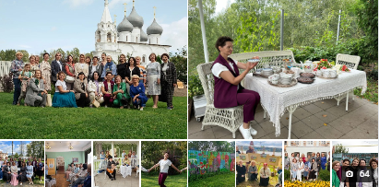
Великолепно, поразительно, интересно, удивительно и очень гостеприимно – это только малая частичка моих впечатлений, а теперь воспоминаний, об это удивительном месте, где по правому берегу нумерация домов четная, а на левой стороне стоят дома нечетные, и река Волга - это одна большая улица, по которой ходят корабли, паром и бодрые лодочники переправляют пассажиров с правобережья на левобережье …или наоборот. Тутаев (Романов-Борисоглебск) - неповторимый город.
В девяти фотографиях трудно выразить всё восхищение и удивление от увиденного, поэтому этот альбом останется добрым напоминанием о приятной и познавательной встрече.
vk.com/album-197803058_3040...
ОГРОМНОЕ СПАСИБО ВСЕМ ОРГАНИЗАТОРАМ ЗА ЭТОТ УДИВИТЕЛЬНЫЙ ДЕНЬ.
Очень хочется сюда вернуться еще раз…и даже не раз.
#Романовскиеканикулы
#ЖенсоветТутаев
#ЯОСЖР
#СоюзженщинРоссии
https://vk.com/wall-211175525_393
https://vk.com/wall-169508339_33085 Администрация ТМР

статья
«Романовские каникулы», проект реализуемый Тутаевским союзом женщин на левом берегу при поддержке Министерства социальных коммуникаций и главы района, стал поводом для встречи председателей местных отделений Союз женщин России из 11 муниципальных районов. Наш проект стал ярким примером общественной инициативы.
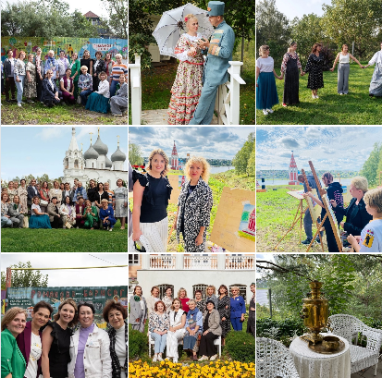
На один день славный город Тутаев стал фестивальной площадкой.
Благодаря коллективам Дворца культуры и Центра культуры и досуга, город наполнился музыкой, танцами и радостью.
На Кустодиевском бульваре звучали мелодии народных песен, на площадке рядом с Казанским храмом проходили мастер-классы по народным ремеслам. Усадьба Зацепиных стала центром театрализованных представлений, где зрители могли увидеть выступления местных артистов и погрузиться в атмосферу 19 века.
Традиционно состоялся плэнер под открытым небом, здесь у каждого желающего была возможность поучаствовать в мастер-классе по живописи с профессиональным художником.
#Союзженщинроссии
Министерство социальных коммуникаций ЯО
Союз женщин России г.Тутаев и Тутаевский район
Администрация Тутаевского района
https://vk.com/wall-211175525_390
статья
"Романовские каникулы" — пример успешной инициативы по развитию территории малых городов.
На левом берегу г.Тутаев (др.Романов) прошла встреча председателей местных отделений Союз женщин России|Ярославская область из 11 муниципальных районов, посвященная проекту "Романовские каникулы". Проект стал ярким примером общественной инициативы.
На один день наш славный город стал фестивальной площадкой.
Благодаря коллективам Дворца культуры и Центра культуры и досуга, город наполнился музыкой, танцами и радостью. На Кустодиевском бульваре звучали мелодии народных песен, на площадке рядом с Казанским храмом проходили мастер-классы по народным ремеслам. Усадьба Зацепиных стала центром театрализованных представлений, где зрители могли увидеть выступления местных артистов и погрузиться в атмосферу 19 века.
Традиционно состоялся плэнер под открытым небом, здесь у каждого желающего была возможность поучаствовать в мастер-классе по живописи с профессиональным художником.
Показали гостям и как преобразилась территория: благоустроенный парк, новые лавочки и теннисный стол, а также развивающаяся туристическая инфраструктура.
Проект "Романовские каникулы" способствует сохранению культурного наследия. Театр "Левый берег" и артисты Тутаевского района представили театральную программу, которая произвела большое впечатление на зрителей.
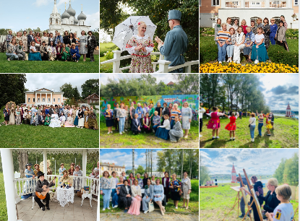
Фестиваль объединил жителей и гостей города, подарив всем незабываемые впечатления и возможность насладиться выходным днем в Романове (ныне Тутаев). Такие мероприятия создают новые традиции, которые должны передаваться из поколения в поколение, сохраняя дух нашей культуры и единства.
Несмотря на завершение, идеи по развитию Левобережья продолжают жить в новом проекте "Семейные истории из Романова", который был поддержан Администрацией ТМР и лично Главой ТМР Ольгой Низовой.
"Поддержка этих инициатив создает благоприятную атмосферу для жизни и творчества, способствуя сохранению культурного наследия древнего волжского городка Романов-Борисоглебск (ныне Тутаев)."
Ольга Хитрова, председатель Ярославского областного Союза Женщин.
#ЖенсоветТутаев
#СоюзЖенщинРоссии
#СоюзЖенщинРоссии76
#ЯРОСЖР
https://vk.com/wall-211175525_389
статья
В рамках фестиваля «Выходной на Романовской стороне» прошел пленэр под открытым небом.
На красивой точке города, у Казанской церкви, был организован бесплатный мастер-класс по живописи для жителей и гостей.
Под руководством известного художника и преподавателя Детской школы искусств Марии Ковалевой участники всех возрастов смогли попробовать свои силы в живописи.
Мария Ковалева поделилась своими знаниями и опытом, объясняя основы живописи и техники работы с пастелью. Участники с увлечением следовали ее рекомендациям, а затем погружались в процесс создания собственных картин, вдохновляясь окружающей природой и атмосферой фестиваля.
Участники делились друг с другом впечатлениями, обсуждали свои работы и вдохновлялись творческими номерами работников культуры.
В конце мастер-класса каждый смог забрать с собой не только готовую картину, но и массу положительных эмоций и новых знакомств.
#ЖенсоветТутаев #СоюзЖенщинРоссии
#СоюзЖенщинРоссии76 #ЯРОСЖР
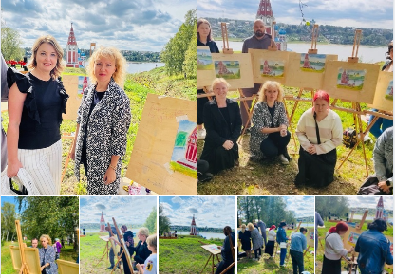
https://vk.com/wall-211175525_388
статья
24 августа на левом берегу прошел праздник "Романовские каникулы".
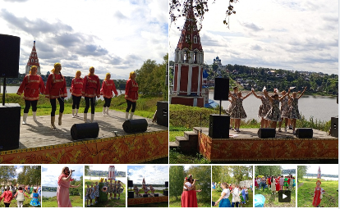
Районный Дворец культуры имени А.Г. Малова подготовил для жителей и гостей праздника концертную программу "На Романовской завалинке".
"На завалинке" у Казанской церкви собрались и зрители и творческие коллективы - песен попели, народных танцев потанцевали и даже в хороводе все вместе покружились. Посиделки получились добрые, дружные и веселые, благодаря хореографическому ансамблю "Уником", Вадиму Кудрявцеву, Наталье Михеевой, Юлии Кулачковой, Анне Мартазовой, Евангелине Сугера, гостям из Москвы Воронцовым, Сергею и Марине и нашему дорогому и веселому зрителю.
https://vk.com/wall-211175525_383
статья
"Романовские каникулы" - пример успешной инициативы!
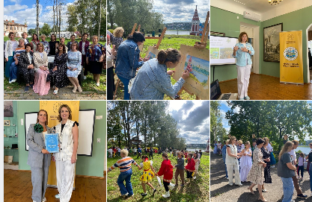
Сегодня в Романово-Борисоглебске состоялась встреча председателей местных отделений Союза Женщин России из 11 муниципальных районов.
Цель встречи - ознакомление с опытом реализации проекта "Романовские каникулы".
Этот проект - яркий пример того, как общественная инициатива, появившаяся у художников, нашла поддержку на всех уровнях: от местного женсовета до федерального Союза женщин России.
Благодаря вложениям федерального и областного Союза женщин, а также гранту от правительства Ярославской области, проект с 2019 года реализуется с успехом.
В этом году, в Год семьи, "Романовские каникулы" приняли особый формат - семейные квесты по истории Левого берега.
Гости увидели, как преобразилась эта территория:
* Благоустроенный парк и сквер
* Новые лавочки, теннисный стол (закуплено Союзом Женщин России)
* Развивающаяся туристическая инфраструктура: кафе, гостиницы, точки общепита
"Романовские каникулы" не только привлекают туристов, но и способствуют развитию культурного наследия.
Театр "Левый берег" и артисты Тутаевского района представили яркую культурную программу, которая никого не оставила равнодушным.
Встреча показала, что проект "Романовские каникулы" - это не только успех, но и пример того, как можно объединить усилия для развития региона и его культурного наследия.
Ольга Хитрова Светлана Соколова Нина Иванова
https://vk.com/wall-211175525_374
статья
Уважаемые жители и гости города!!

24 августа (суббота) пройдёт интересный творческий мастер класс по живописи, пастель.
Творческая мастерская под открытым небом будет работать для Вас под руководством профессионального художника Марии Ковалевой.
Создай свою картину! И пусть это станет твоим шедевром.
Ждём вас на бесплатном мастер-классе!
Предварительная запись по телефону 89106650716
Начало в 11:30, продолжительность 1,5 часа.
Мастер класс проходит в рамках проекта «Семейные истории из Романова»
https://vk.com/wall-211175525_372
статья
"Романовские каникулы" | Итоги проекта
В 2023 году Союз женщин России|Ярославская область стал победителем конкурса грантов Министерства социальных коммуникаций ЯО и получил поддержку Губернатора Ярославской области.
Проект "Романовские каникулы" является значимым событием для города Тутаев, направленным на сохранение культурного наследия, поддержку традиций и поддержку творческих начинаний. В рамках проекта проводились различные мероприятия, объединяющие жителей города, направленные на развитие инфраструктуры Левобережья и туристическую привлекательность Романова (ныне Тутаев).
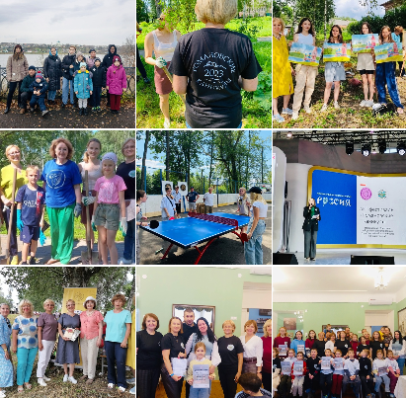
Одним из ярких событий проекта было празднование "Старого Нового года по-купечески" в Музее "Ожившая история", где семьи с детьми принимали участие в увлекательном квесте, расписывали новогодние пряники. А также был разработан семейный маршрут выходного дня по левому берегу.
Также в рамках проекта прошла районная конференция "Женские персоналии Романовской стороны", где были представлены истории выдающихся женщин Романова и их вклад в различные сферы жизни.
Благодаря инициативе Тутаевского отделения и неравнодушных жителей Левобережья, Городской парк стал цветущим и украшен разнообразными видами растений. А также были проведены работы по наполнению парка Левобережья новыми объектами для отдыха и досуга.
В день праздника "Романовская овца- золотое руно России" были установлены парковая скамья и стол для настольного тенниса. Эти элементы не только придали парку уют и стиль, но и предоставили жителям и гостям Романова дополнительные варианты проведения семейного досуга.
На самой живописной точке Романова, у Казанской церкви в рамках проекта был организован бесплатный мастер-класс для жителей и гостей Романова. Под руководством известного художника, преподавателя Детской школы искусств Марии Ковалевой и дети и взрослые смогли создать свои шедевры.
Но несмотря на завершение проекта, инициативы и идеи по созданию новых смыслов по развитию Левобережья стали продолжением нового проекта "Семейные истории из Романова".
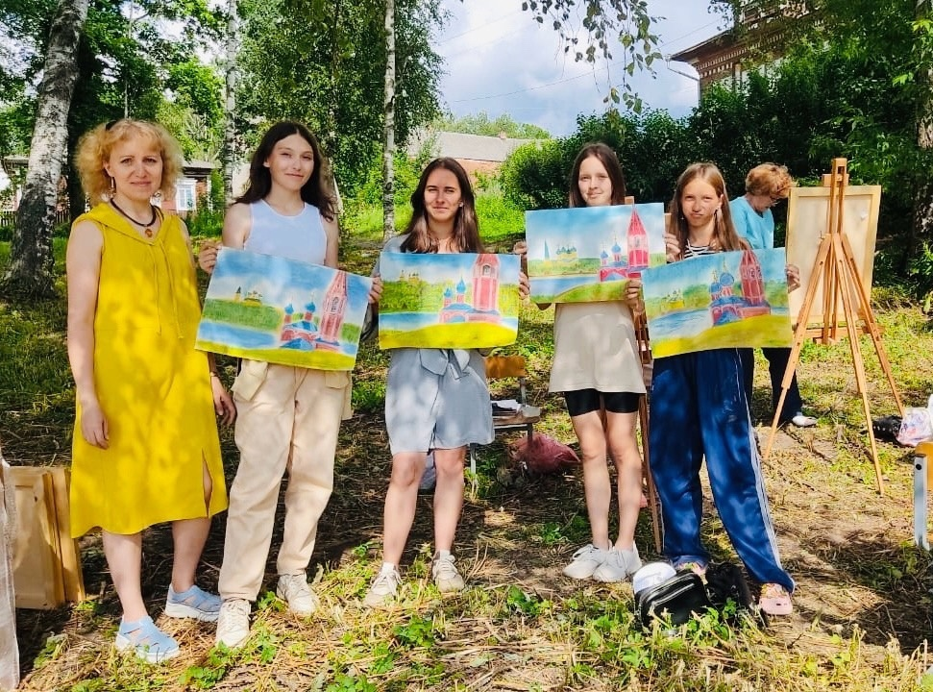
Поддержка и продолжение проекта способствуют разностороннему развитию города, создает благоприятную атмосферу для жизни и творчества, а также способствует сохранению культурного наследия и традиций древнего волжского городка Романов-Борисоглебск (ныне г.Тутаев).
#РомановскиеканикулыТутаев
#ЖенсоветТутаев
#СоюзЖенщинРоссии
#СоюзЖенщинРоссии76
#ЯРОСЖР
https://vk.com/wall-211175525_355
https://vk.com/wall-169508339_33248 Администрация ТМР
статья
Городской парк Левобережья - место для отдыха и досуга
В рамках проекта "Романовские каникулы", организатор Союз женщин России|Ярославская область были проведены работы по наполнению парка Левобережья новыми объектами для отдыха и досуга.
В день праздника "Романовская овца- золотое руно России" были установлены парковая скамья и стол для настольного тенниса. Эти элементы не только придали парку уют и стиль, но и предоставили жителям и гостям Романова дополнительные варианты проведения времени.
Сидя на удобной скамейке, посетители могут насладиться красотой природы вокруг, провести время в приятной беседе с друзьями или просто расслабиться после рабочего дня. А стол для настольного тенниса открывает возможности для активных игр и соревнований, стимулируя здоровый образ жизни и спортивную активность в Левобережье.
Городской парк становится идеальным местом для отдыха и досуга, где каждый найдет что-то по душе.
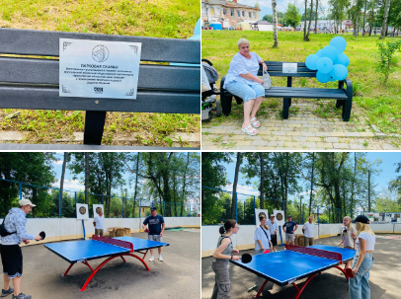
Проект «Романовские каникулы» реализуется в рамках программы поддержки Губернатора Ярославкой области, как победителя конкурсного отбора проектов СОНКО в сфере культуры.
#РомановскиеканикулыТутаев
#ЖенсоветТутаев
#СоюзЖенщинРоссии
#СоюзЖенщинРоссии76
#ЯРОСЖР
https://vk.com/wall-211175525_346
https://vk.com/wall-169508339_33112 Администрация ТМР
статья
Наш левобережный праздник!
Романовская овца на Романовской стороне!
В праздник "Романовская овца - золотое руно России" актив Союз женщин России г.Тутаев и Тутаевский район организовали мероприятия по проекту "Романовские каникулы".
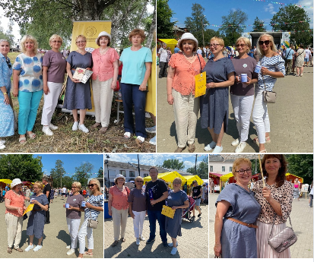
У Казанской церкви проходил бесплатный мастер-класс для жителей и гостей праздника. Известный художник, преподаватель Детской школы искусств Мария Ковалева, помогала и детям и взрослым создавать свои шедевры.
В парке, где ранее мы с активом женсовета, высаживали гортензии, кусты сирени и еще много других растений, была установлена скамья, для жителей левобережья.
Появился на левом берегу и уличный, влагостойкий теннисный стол
На площади была организована акция "Доброе чаепитие".Праздник прошел по доброму, весело и с пользой.
Еще много добрых дел сделано хрупкими, мудрыми и активными женщинами, которые помогают сделать наш родной город уютнее, красивее и чище. Объединяя усилия мы становимся сильнее и эффективнее.
Нина Иванова Светлана Соколова Светлана Худякова Марина Багонова Ирина Гиричева Людмила Шатан Анна Шадрина Ирина Крутикова
Неравнодушные жители помогают в реализации идей и множественных проектов.
Лариса Скрипник Члены Клуб женщин предпринимателей Тутаевского района Ирина Кадочникова
и многие другие.
Сердечно благодарю, Союз женщин России г.Тутаев и Тутаевский район , за подарки, добрые слова и поздравления к моему юбилею.
https://vk.com/wall-211175525_345

статья
Пленэр под открытым небом в Романове
В день городского праздника "Романовская овца - золотое руно России" актив Тутаевского отделения ЯОО "Ярославского областного союза женщин" организовали финальные мероприятия по проекту "Романовские каникулы".
Тутаев - город художников, а левый берег вот уже более 300 лет является точкой притяжения именитых художников. На празднике каждый желающих мог себя попробовать в роли живописца.
На самой живописной точке Романова, у Казанской церкви был организован бесплатный мастер-класс для жителей и гостей Романова. Под руководством известного художника, преподавателя Детской школы искусств Марии Ковалевой и дети и взрослые смогли создать свои шедевры.
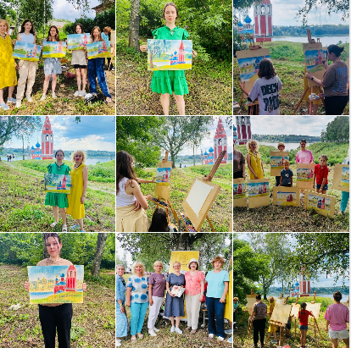
Картины, созданные на пленэре теперь будут вдохновлять наших участников на новые творческие работы. А форма проведения таких встреч может быть использована в дальнейшем для популяризации культурного и исторического наследия древнего Романова (ныне Тутаев).
Проект «Романовские каникулы» реализуется в рамках программы поддержки Губернатора Ярославкой области, как победителя конкурсного отбора проектов СОНКО в сфере культуры.
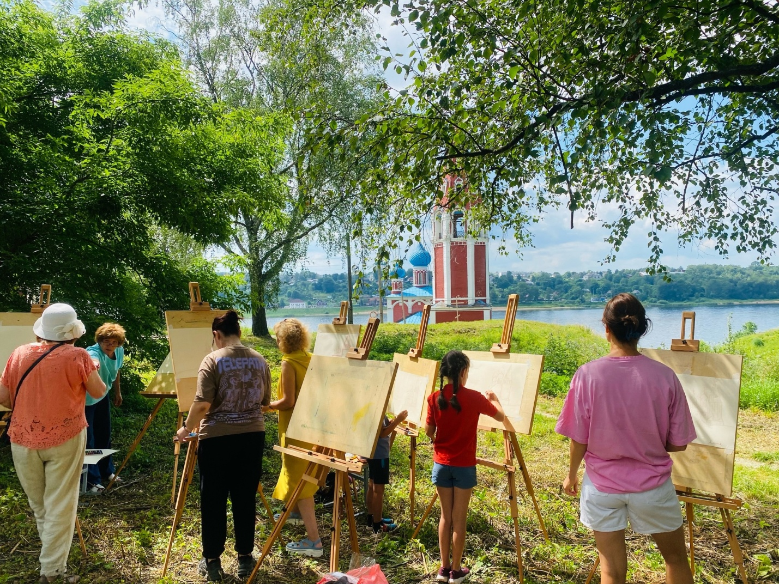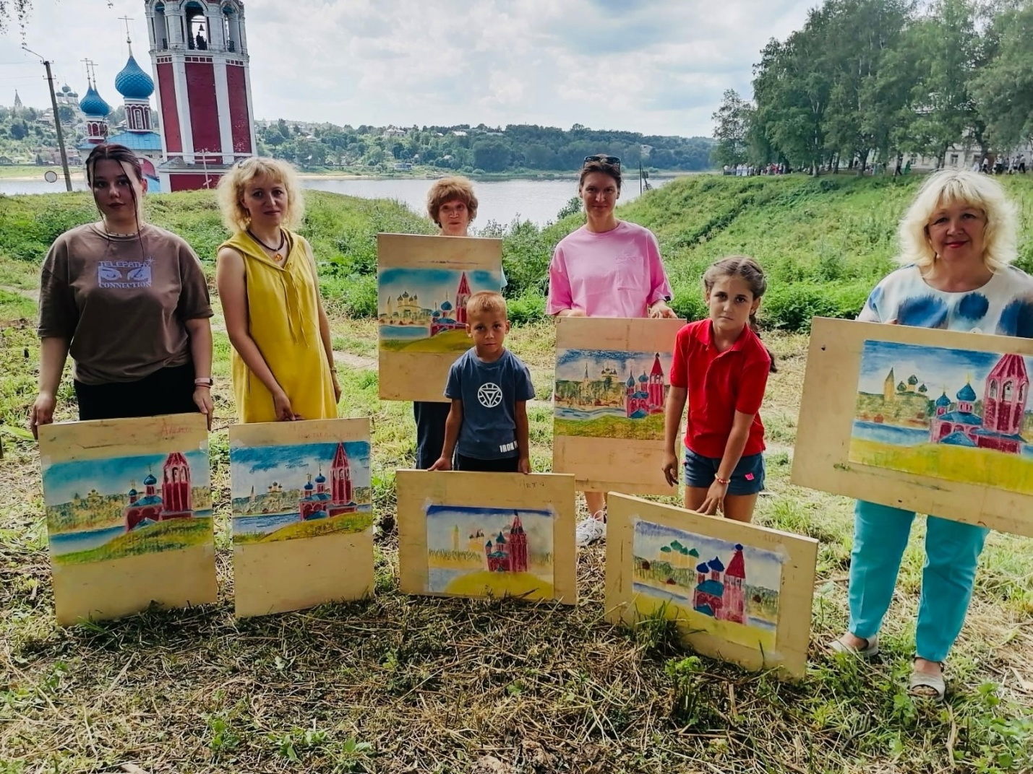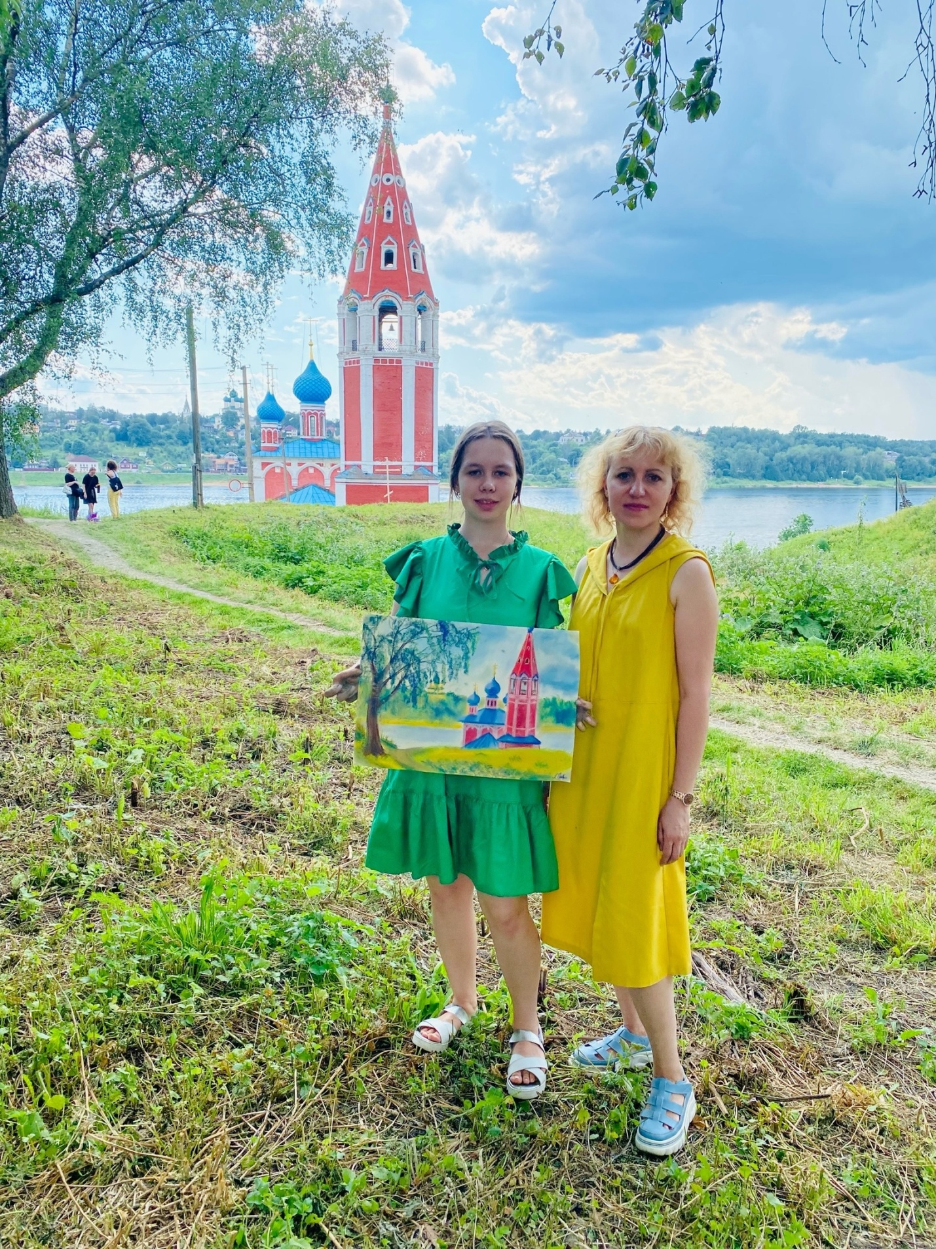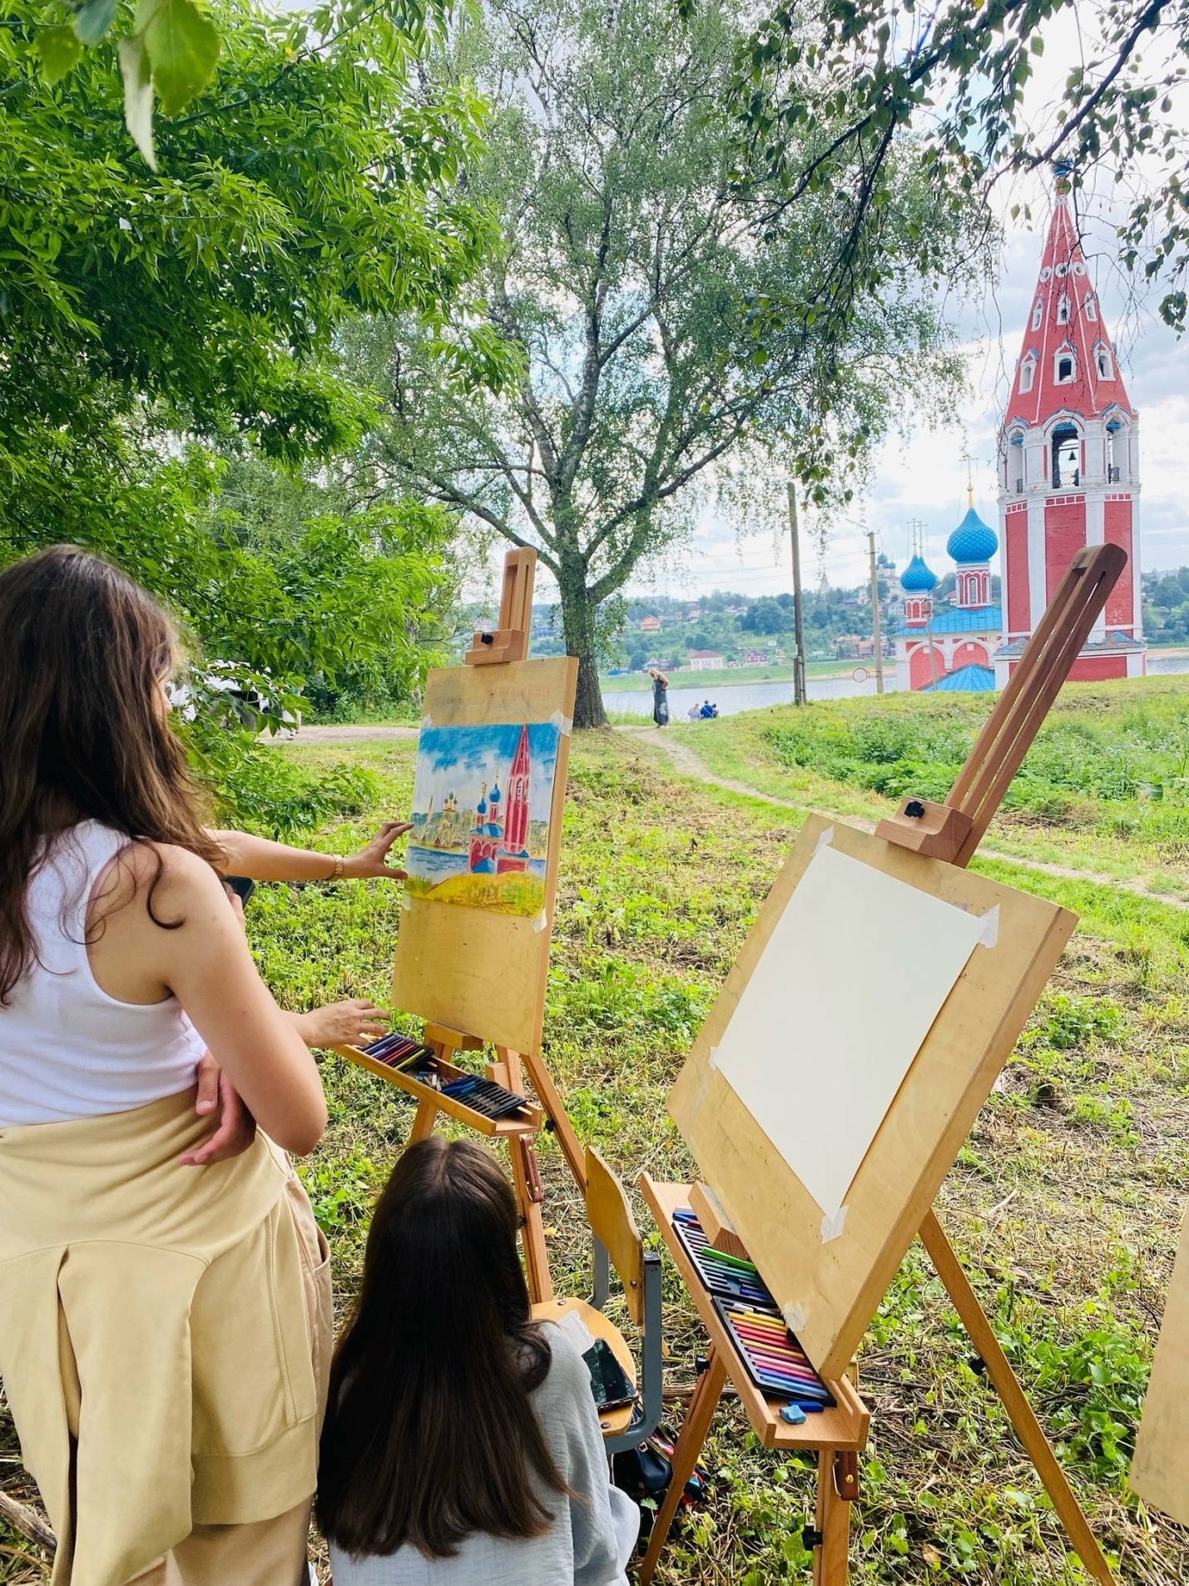
#РомановскиеканикулыТутаев
#ЖенсоветТутаев
#СоюзЖенщинРоссии
#СоюзЖенщинРоссии76
#ЯРОСЖР
Министерство социальных коммуникаций ЯО
https://vk.com/wall-211175525_343

статья
Уважаемые жители и гости города!!
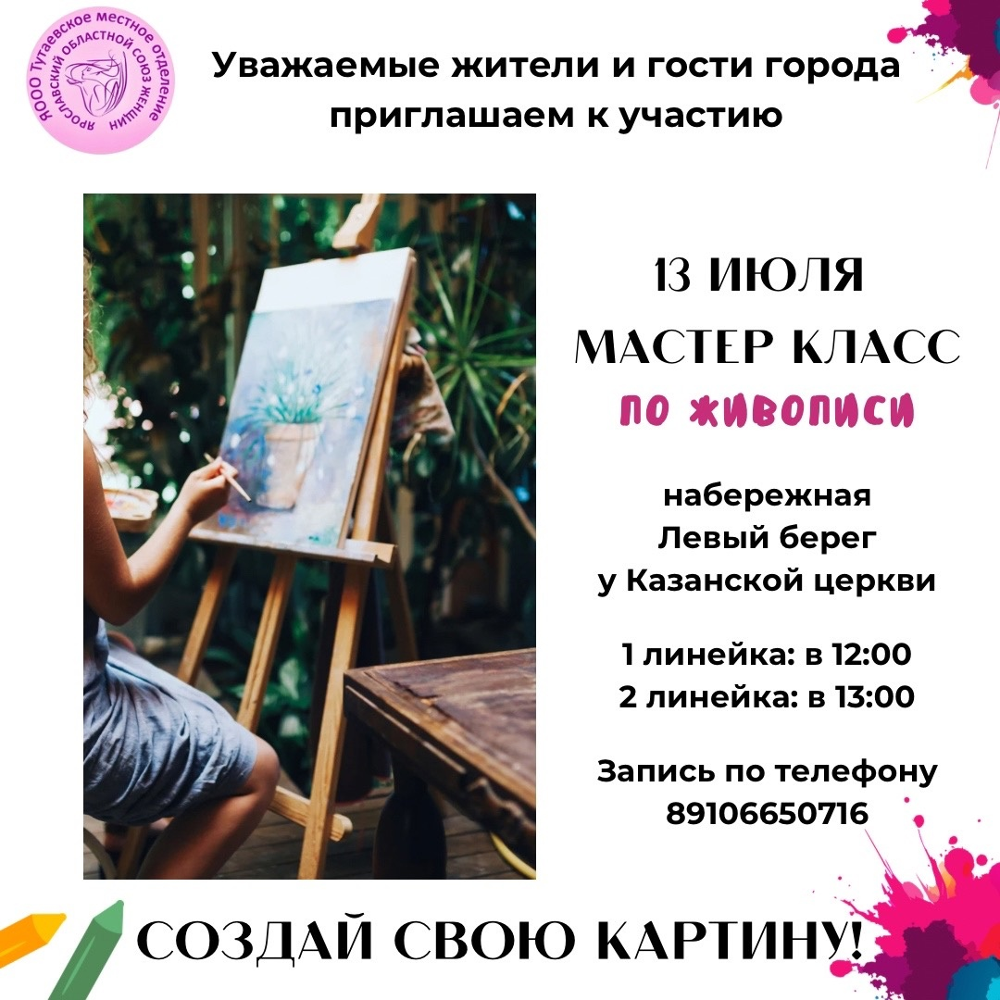
13 июля(суббота) в день праздника «Романовская овца» пройдёт интересный творческий мастер класс по живописи, пастель.
Творческая мастерская под открытым небом, под руководством профессионального художника Марии Ковалевой.
Создай свою картину! И пусть это станет твоим шедевром.
Ждём вас на мастер-классе!
Записывайся по телефону 89106650716.
Мастер класс проходит в рамках проекта «Романовские каникулы»
https://vk.com/wall-211175525_340
статья
Приглашаем принять участие в районном конкурсе «Романовская реликвия»
Романовской реликвией может являться предмет домашнего обихода, документы, фотографии, награды, произведения декоративно-прикладного искусства, произведения художественного творчества, личные вещи, ювелирные украшения, коллекции разной тематики, передающиеся из поколения в поколение, археологические находки, обнаруженные на территории Тутаевского района.
На конкурс представляется реликвия (фото при невозможности принести предмет) и история её происхождения.
Номинации Конкурса:
- Реликвия, связанная с историей Тутаевского района
- Реликвия с вековыми «корнями» (история реликвии 100 и более лет)
- Реликвия военных лет
- Семейная коллекция
- Творческая реликвия (предмет, вещь – результат творческого труда, увлечения)
Подать конкурсную работу, заявку участника и письменное согласие на обработку персональных данных можно до 10 августа 2024 года в Городскую библиотеку имени Ф. Н. Слепушкина (левый берег) или Центральную библиотеку (правый берег)

Победители награждаются дипломами и памятными сувенирами. Каждому участнику вручается благодарственное письмо за участие в конкурсе.
Все подробности можно посмотреть в положении Конкурса.
#РомановскаяРеликвия
#БиблиотекаТутаев

Романовская реликвия положение[1]-1.docx
https://vk.com/wall-211175525_339
статья
Городскому парку Левобережья быть в цвету!
В солнечные выходные актив ЖенСовета совместно с неравнодушными жителями Левобережья, депутатами, представителями Администрации ТМР завершили посадочные работы по наполнению Городского парка цветущими растениями.
🫶Это стало возможным благодаря проекту "Романовские каникулы", организатор Союз женщин России|Ярославская область который объединил людей вокруг идеи возрождения Романова как социокультурного центра.
Схема посадок, разработанная Общественным Советом по озеленению, предусматривала разнообразные виды кустарников, которые не только украсят парк, но и создадут благоприятную атмосферу для отдыха и прогулок.
Такие инициативы демонстрируют, как важно объединяться для улучшения городской среды и создания прекрасных мест для отдыха. Благодарим всех участников за их труд на благо нашей Романовской стороны!
Со стороны Левобережной школы поступило предложение взять шефство над молодыми растениями и постараться сохранить посаженные кусты гортензии, сирени и спиреи.
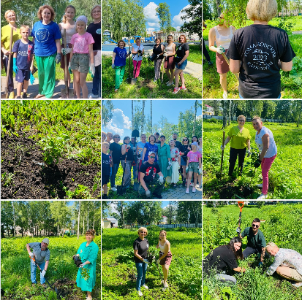
Каждый из нас может вносит свой пусть небольшой, но важный вклад в сохранение и развитие своей малой Родины. И пусть таких инициатив будет все больше и больше.
Проект «Романовские каникулы» реализуется в рамках программы поддержки Губернатора Ярославкой области, как победителя конкурсного отбора проектов СОНКО в сфере культуры.
#РомановскиеканикулыТутаев
#ЖенсоветТутаев
#СоюзЖенщинРоссии
#СоюзЖенщинРоссии76
Министерство социальных коммуникаций ЯО
https://vk.com/wall-211175525_333
статья
Гражданский форум | Хартия солидарности
Актив женсовета принял участие в значимом событии - Гражданский форум Тутаевского муниципального района.
На форуме мы инициировали подписание Хартии, посвященной общим ценностям большой дружной семьи народов России.
Документ был подготовлен Союзом Женщин-России и провозглашает о поддержке многообразия культур, языков и обычаев, а также стремление к межконфессиональному, межрелигиозному и межэтническому согласию.
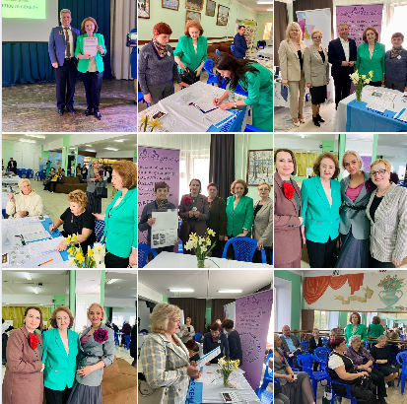
Мы, как женский актив , признаем важность сохранения традиций крепкой многодетной семьи и берем на себя социальную ответственность за воспитание нового поколения России.
Каждый желающий мог присоединиться и подписать документ.
В рамках работы на секции «Духовно-нравственные ценности» был представлен проект «Романовские каникулы».
#ЖенсоветТутаев
#СоюзЖенщинРоссии
#СоюзЖенщинРоссии76
https://vk.com/wall-211175525_317
статья
Женские персоналии Романовской стороны
В минувшие выходные в Кинотеатре «Экран» прошла районная конференция «Женские персоналии Романовской стороны», организованная Тутаевским местным отделением ЯООО «Ярославский областной союз женщин». Это событие стало площадкой для встречи ярких, неординарных лидеров социальных изменений, способных поделиться опытом, знаниями и вдохновением, а также узнать друг о друге.
На конференции были представлены истории выдающихся женщин Романовской стороны, чей вклад в различные сферы жизни заслуживает особого внимания. Особое внимание было уделено женщинам-волонтерам СВО, которые в трудных условиях находят силы и время, чтобы помогать своим защитникам. Лариса Никитина Скрипник, Марина Смирнова и Ольга Смирнова - их усердие и преданность стали невидимыми нитями, соединяющими сердца на фронте и дома.
Проект «Романовские каникулы» направлен на выявление семейных культурных реликвий и сохранение традиционных ценностей. Ежегодно в рамках проекта проходит конкурс «Романовская реликвия», о котором рассказала Семенова Елена, заведующий Городской библиотекой им. Ф. Н. Слепушкина,
Елена Левашова, представила опыт сохранения культурного наследия, восстанавливая и сохраняя исторические памятники. Вместе с мужем они по крупицам восстанавливают бывалое величие Романова, усадьбы дворян Зацепиных и Козловых.
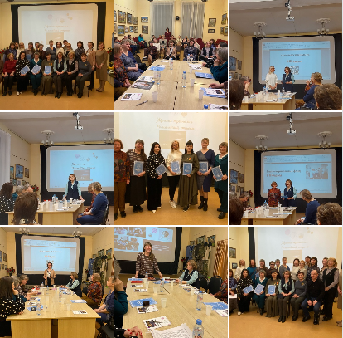
Творческие люди - ценнейший ресурс Романова, который помогает городу развиваться как историко-культурный центр. Фестиваль «Романовские каникулы» становится драйвером для поддержания творческих начинаний. Лилия Валерьевна Славинская поделилась своим жизненным и творческим путем в Романове.
В декабре 2023 года в городе открылся Благотворительный Фонд «Ярядом», помогающий особым семьям. Президент фонда Анна Шадрина, со своей энергией стала помощником для многих семей. Ее рассказ о трудностях, с которыми ей пришлось столкнуться, и о теплых сердцах, которые она успела согреть своим добрым делом, вдохновил всех присутствующих.
Женские персоналии Романовской стороны - это не просто история достижений, это история вдохновения, преданности и силы духа. Их труд и преданность делу делают мир ярче и добрее.
Благодарим Галину Степанову директора ЦКИД Левый берег за теплый прием и помощь в организации конференции. А также Музей «Ожившая история» и лично Марину Багонову за организацию экскурсионной части конференции.
Проект «Романовские каникулы» реализуется в рамках программы поддержки Губернатора Ярославкой области, как победителя конкурсного отбора проектов СОНКО в сфере культуры.
#РомановскиеканикулыТутаев
#ЖенсоветТутаев
#СоюзЖенщинРоссии
#СоюзЖенщинРоссии76
Министерство социальных коммуникаций ЯО

https://vk.com/wall-211175525_299
https://vk.com/wall-169508339_30260 администрация ТМР
статья
ВДНХ. Выставка «Россия»
Актив женского движения в Ярославской области играет важную роль в развитии и сохранении культурного наследия региона.
Это было ярко продемонстрировано на международной выставке «Россия».
Женщины представили проект «Романовские каникулы» по развитию Левого берега г.Тутаев.
В рамках презентации был показан мультфильм о Крестовоздвиженском соборе (Тутаев), выполненный Жоховой Софией, под руководством Самсоновой М.А.
Кроме того, на выставке прошла презентация акции «Доброе чаепитие», которая также является инициативой женского движения. А также каждый гость павильона мог оставить доброе послание «особенному» ребенку, жителю г.Тутаев.
Для детей и родителей на выставке был организован мастер-класс по изготовлению куколки «Берегиня». Благодарим мастерицу Татьяну Антипину, члена коллектива «Свое ремесло» за интересное мероприятие.
В презентации деятельности женского актива приняла участие сенатор Совета Российской Федерации Наталья Владимировна Косихина. По словам сенатара, роль женщины в развитии и сохранении культурного наследия Ярославской области неоценима.
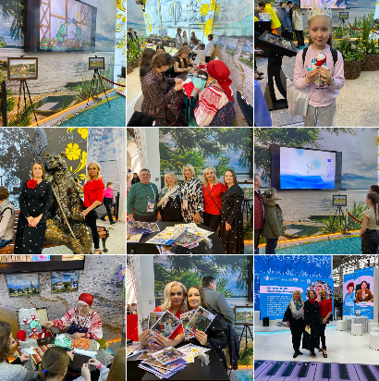
Женское движение активно работает над созданием и реализацией проектов, которые направлены на сохранение и популяризацию исконно русских традиций.
Благодаря общим усилиям, многие исторические и культурные объекты получают внимание и поддержку, а традиции и ремесла передаются новому поколению.
Союз женщин России|Ярославская область
#ЖенсоветТутаев
#СоюзЖенщинРоссии
#СоюзЖенщинРоссии76
https://vk.com/wall-169508339_29193 Администрация ТМР
статья
«Романовские каникулы» на выставке «Россия»
21 января на Международной выставке-форуме «Россия», на главной площадке ВДНХ Союзом женщин России|Ярославская область было организовано мероприятие «Женщина.Мода. Промышленность».
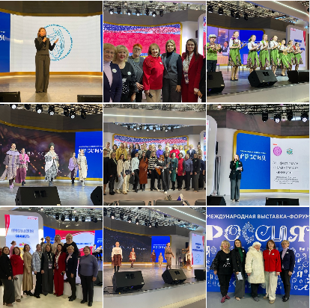
Сцена на время мероприятия превратилась в подиум для показа мод. Модели дефилировали в нарядах лучших модельеров Ярославской области, а также были презентованы текстильные областные предприятия. Особенная гордость за коллекцию Овчинно-меховой фабрики п.Микляиха.
Женский актив Тутаевского района представил проект «Романовские каникулы», посвященный сохранению культурного наследия города Романов-Борисоглебск.
Проект, который объединяет историю, культуру и традиции. Он призван сохранить и передать будущим поколениям наследие малой Родины.
На фестивале «Романовские каникулы» участники могут пройтись по историческим местам Романова, поучаствовать в мастер-классах по ремеслам и традиционным русским промыслам, а также посетить интересные лекции и презентации.
Мы гордимся тем, что наш женский актив стал инициатором важного проекта. Это не только возможность познакомиться с историей Романова, но и поддержать инициативы по сохранению культурного наследия.
Выражаем слова благодарности за вклад в развитие проекта председателю ЯООО «Ярославский областной союз женщин» Ольге Владимировне Хитровой и коллегам по женскому движению за уникальную возможность познакомить посетителей выставки с городом Тутаев.
Проект развивается и живет благодаря слаженной работе команды социальных партнеров: Управление культуры и молодежной политики АТМР, Городская Библиотека им. Ф.Н.Слепушкина, "Центр культуры и туризма "Романов-Борисоглебск", творческим сообществам Левого берега (художники, фотографы, скульпторы, мастера народных художественных промыслов).
Личный вклад и поддержку проекту оказывает Глава Администрации ТМР Ольга Вячеславовна Низова. Сам проект является отличным примером взаимодействия некоммерческого сектора, общественников и Администрации района, где каждый участник понимает единую цель по возрождению и развитию Левого берега Тутаева как историко-культурного центра. А сам фестиваль как ресурс и драйвер вовлечения туристов со всей России.
#РомановскиеКаникулыТутаев
#ЖенсоветТутаев
#СоюзЖенщинРоссии
#СоюзЖенщинРоссии76
https://vk.com/wall-211175525_254

статья
Старый Новый Год по-купечески
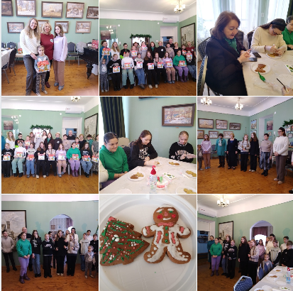
В Музее «Ожившая история» семьи с детьми приняли участие в праздновании «Старый Новый год в купеческом стиле». Мероприятие было организовано активом Тутаевского отделения ЯООО «Ярославский областной союз женщин»
Семейные команды прошли увлекательный квест по музею. Вместе исследовали залы, открывая тайны и загадки, связанные с историей купечества в Романове.
После приступили к самому интересному - расписыванию новогодних пряников! Участники мероприятия смогли сделать яркие новогодние угощения.
И конечно же, никто не ушел без подарка! Каждый юный участник получил новогодний сладкий подарок.
Выражаем благодарность директору Левобережной школы Новиковой Марине Львовне за помощь в организации мероприятия.
Проект «Романовские каникулы» реализуется в рамках программы поддержки Губернатора Ярославкой области, как победителя конкурсного отбора проектов СОНКО в сфере культуры.
#РомановскиеканикулыТутаев
#ЖенсоветТутаев
#СоюзЖенщинРоссии
#СоюзЖенщинРоссии76
Министерство социальных коммуникаций ЯО
https://vk.com/wall-211175525_250
https://vk.com/wall-169508339_27742 Администрация ТМР

статья
Вперед
«Романовские каникулы» на ВДНХ – 2024
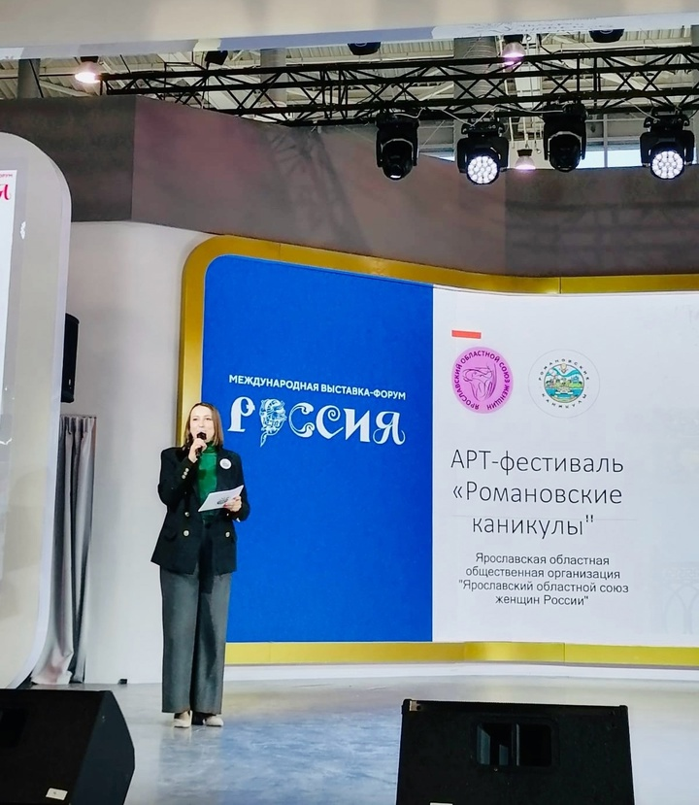
21 января на главной сцене ВДНХ в ходе Международной выставки-форума «Россия» состоялась презентация проекта «Романовские каникулы» из Тутаевского района.
Благодаря активному участию и личному вкладу председателя Союза женщин Ярославской области Ольги Владимировны Хитровой и активу Союза женщин Тутаевского отделения проект реализуется в течение 5 лет. Проект участвует в конкурсах поддержки общественных организаций администрации Тутаевского района, в 2024 году его поддержал губернатор Ярославской области Михаил Яковлевич Евраев.
Задача презентации была – очаровать левобережной частью нашего города как можно больше людей, показать Тутаев в качестве событийного историко-культурного туристического центра. И команда проекта «Романовские каникулы» из Тутаевского района с ней полностью справилась!
На презентации были представлены различные аспекты проекта, включая экскурсии по историческим местам, мастер-классы, лекции и презентации. Гости смогли окунуться в атмосферу старинных традиций и стать виртуальным участником фестиваля.
Участницы проекта выражают благодарность главе Тутаевского района Ольге Вячеславовне Низовой за помощь в подготовке презентации выступления; партнеру, единомышленнику и наставнику - министру социальных коммуникаций и развития некоммерческих организаций Ярославской области Дмитрию Рафаэлевичу Юнусову за веру и поддержку проекта.
Большой вклад в развитие фестиваля вложен Ниной Константиновной Ивановой и Светланой Георгиевной Худяковой, а также женским активом, социальными партнерами: музеем «Ожившая история», городской библиотекой им. Ф.Н. Слепушкина и многими другими.
- Мы мечтаем, чтобы фестиваль стал средством развития туристической инфраструктуры Левого берега и частью культурной жизни Ярославской области, на которое будут съезжаться люди со всей России, - прокомментировала событие председатель общественной организации «Институт развития города» Тутаева Светлана Юрьевна Соколова.
#РомановскиеКаникулы #Тутаев
#ВДНХ2024
https://vk.com/wall-169508339_27906 Администрация ТМР

ВИДЕО https://vk.com/wall-169508339_33128
https://vk.com/tutaevadm?z=video-111904385_456246690%2Fc56e8561451d496b38%2Fpl_post_-169508339_33128

статья
На левом берегу в Тутаеве прошел прошел фестиваль "Романовская овца - золотое руно России", а также заключительные мероприятия проекта "Романовские каникулы"
Так задорно и многолюдно начинался у итальянского мостика в левобережном Тутаеве ежегодный традиционный праздник «Романовская овца - золотое руно России». В рамках народных гуляний Ярославский областной Союз женщин запустил и свой проект. Фестиваль «Романовские каникулы», проводимый при поддержке главы региона Михаила Евраева, подготовил для детей и взрослых несколько тематические локаций. Одна из них – «Доброе чаепитие», где каждый желающий мог угоститься различными вкусностями и по желанию пожертвовать какую-то сумму денег в адрес нуждающегося в помощи ребенка.
- Милосердие и доброта - это качества, которые всегда сопровождают русского человека. И в день праздника, в день какой-то ярмарки, всегда хочется сделать доброе дело. И активисты женского движения стараются этих людей собрать вместе, - поделилась Светлана Соколова, активист Тутаевского отделения Ярославского областного Союза женщин
В городском парке появилась удобная лавочка - теперь это одно из мест встречи, где можно отдохнуть с семьей во время прогулки по тенистым аллеям
- Прежнее поколение посадило много деревьев в этом парке, он был красивым, зеленым. Но, конечно же, деревья старятся. И поэтому вот в этом году мы уже высадили много кустов сирени, гортензии. Понимаем, что здесь нужны лавочки, столы, - сообщила Нина Иванова, председатель Тутаевского отделения Ярославского областного Союза женщин Поодаль, ближе к реке, соревновались в творчестве - именно таким и задумывался мастер-класс с художником. Одной из самых увлечённых оказалась юная гостья из северной столицы.
- Я больше всего, люблю рисовать с натуры. Мне кажется, у меня красиво получается. А еще я первый раз рисую пастелью. Мы рисуем Казанский храм пастелью, - поделилась Мария Сыздыкова, участница мастер-класса по живописи из Санкт-Петербурга
А на хоккейном корте, благодаря проекту, для всех желающих появился теннисный стол. Играть в пинг-понг здесь можно будет в любое время. По задумке организаторов, «Романовские каникулы» такого формата помогут увеличить количество мест и объектов, предлагающих семейный отдых на романовской стороне. В этот же день самые активные участники проекта получили свои заслуженные награды.

